Φύλλο Εργασίας 1
Ήδη έχετε γνωρίσει από το μάθημα της Γεωγραφίας την έννοια και τα χαρακτηριστικά ενός χάρτη. Αυτό που ίσως δεν γνωρίσατε όμως είναι η έννοια του ψηφιακού χάρτη, ο χάρτης δηλαδή που μπορεί να βρίσκεται στον υπολογιστή μας, στο tablet μας, ή σε κινητό τηλέφωνο.

Τι θα γνωρίσουμε σήμερα;
Δείτε πολύ σύντομα το βίντεο που ακολουθεί για να πάρετε μια γεύση.
https://www.youtube.com/watch?v=ZtU6EviKGcE
Είναι η υπηρεσία Google maps δηλαδή Οι χάρτες της Google.

Αναλυτικότερα…
Πληκτρολογούμε http://www.google.gr/maps για να βρεθούμε στον διαδικτυακό χώρο των χαρτών.
Βρείτε τα εργαλεία που βρίσκονται στα πλαίσια. Θα τα χρειαστούμε σύντομα.
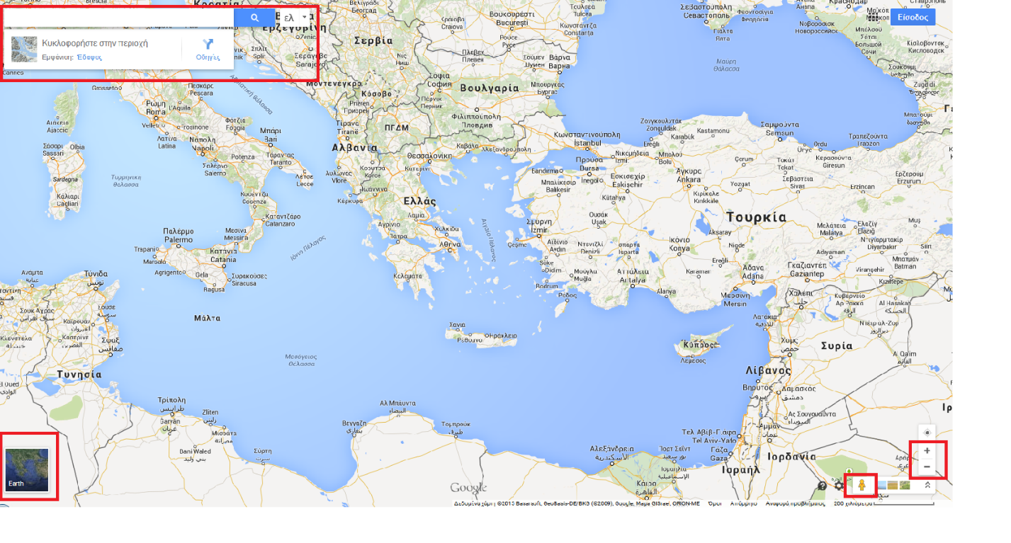

Προσπαθήσετε να εντοπίσετε τις διαφορές του ψηφιακού χάρτη που έχετε μπροστά μας με έναν χάρτη που έχουμε κρεμασμένο στην τάξη μας.
Γράψτε παρακάτω τις διαφορές που εντοπίσατε.
- __________________________________________________________________
- __________________________________________________________________
- __________________________________________________________________
- __________________________________________________________________
- __________________________________________________________________

Ας τα δούμε και μαζί

- Οι χάρτες Google δεν έχουν σταθερή κλίμακα.
Με το ροδάκι του ποντικιού ή με τα πλήκτρα + και - που βρίσκονται στον χάρτη κάτω δεξιά μπορούμε να κάνουμε zoom in και zoom out. Έτσι μπορούμε να δούμε ολόκληρο τον πλανήτη ή μόνο το σχολείο μας με τα γύρω σπίτια.
Προσπαθήστε να βρείτε την χώρα μας, την πόλη μας και στη συνέχεια το γήπεδο της πόλης μας.

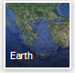
- Οι χάρτες Google δεν έχουν μόνο μια μορφή.
Μπορούμε να αλλάζουμε την μορφή του χάρτη από πολιτικό σε γεωμορφολογικό με τα κουμπάκια που βρίσκονται κάτω αριστερά στην οθόνη μας.
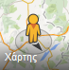
Αλλάξτε την εμφάνιση του χάρτη και μελετήστε την μορφολογία του νομού μας. Τα ποτάμια, τα βουνά και τις πεδιάδες του.

- Οι χάρτες Google έχουν αναζήτηση
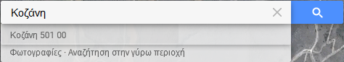

Μπορούμε να βρούμε γρήγορα τις πόλεις και τα χωριά τα οποία ψάχνουμε χρησιμοποιώντας το πλαίσιο αναζήτησης που βρίσκεται επάνω αριστερά στο χάρτη μας. Δεν έχουμε παρά να πληκτρολογήσουμε το όνομα της πόλης που ψάχνουμε και να κάνουμε κλικ στον μεγεθυντικό φακό. Αμέσως εμφανίζεται μπροστά μας ο χάρτης της πόλης που ψάχνουμε.
Και όχι μόνο αυτό! Μπορούμε να πληκτρολογήσουμε και το όνομα μιας οδού και να μας την εντοπίσει για μας.
Με την βοήθεια της αναζήτησης βρείτε μέρη που έχετε ήδη επισκεφτεί ή έχετε κάνει διακοπές. Π.χ. Πάργα, Λευκάδα, Θάσος, Χαλκιδική κλπ.

- Με τους χάρτες Google κάνουμε περιήγηση στους δρόμους της πόλης.
Αναζητήστε την πόλη μας και μετά την οδό του σπιτιού σας όπως και παραπάνω. Από την εργαλειοθήκη δεξιά κάτω, σύρτε με το ποντίκι το ανθρωπάκι και αφήστε το πάνω στην οδό σας στο χάρτη. Εμφανίζεται η οδός μας όπου με την βοήθεια του ποντικιού μπορούμε να προχωρήσουμε μπρος, πίσω, δεξιά και αριστερά.


- Στους χάρτες Google υπολογίζουμε αποστάσεις με ακρίβεια.
Αυτό όμως θα το δούμε στο επόμενό μας μάθημα.

Προτάσεις.
Εάν βρήκατε τους χάρτες Google ενδιαφέροντες τότε σίγουρα θα σας αρέσουν και οι παρακάτω ιστοσελίδες
https://www.bing.com/maps/ | Χάρτες παρόμοιοι με της Google
http://www.flightradar24.com | Οι πτήσεις αεροπλάνων παγκοσμίως ζωντανά
https://www.marinetraffic.com/ | Τα δρομολόγια όλων των καραβιών ζωντανά

